*Федеральное государственное бюджетное образовательное учреждение* *высшего образования*

|  |  |
| --- | --- |
| **Gerb-BMSTU_01** | ***«Московский государственный технический университет  имени Н.Э. Баумана***  ***(национальный исследовательский университет)»***  ***(МГТУ им. Н.Э. Баумана)*** |

ФАКУЛЬТЕТ ИНФОРМАТИКА И СИСТЕМЫ УПРАВЛЕНИЯ

КАФЕДРА КОМПЬЮТЕРНЫЕ СИСТЕМЫ И СЕТИ (ИУ6)

**Отчет**

**по домашней работе № 1**

**Дисциплина:** Машинно-зависимые языки программирования

**Название лабораторной работы:**

Обработка символьной информации

Студент гр. ИУ6-42  **\_\_\_\_\_\_26.04.2018 Бурлаков Александр Сергеевич**

(Подпись, дата) (И.О. Фамилия)

Преподаватель  **\_\_\_\_\_\_\_\_\_\_\_ \_\_\_\_\_\_\_\_\_\_\_\_\_\_\_\_\_\_\_\_\_\_\_\_\_\_\_**

(Подпись, дата) (И.О. Фамилия)

Москва, 2018

**ЗАДАНИЕ**

**Вариант 5.** Дан текст 35 символов. Определить количество слов, содержа­щих более 3-х символов. Слова разделяются одним пробелом.

**ОСНОВНАЯ ЧАСТЬ**

1. **Схема алгоритма**

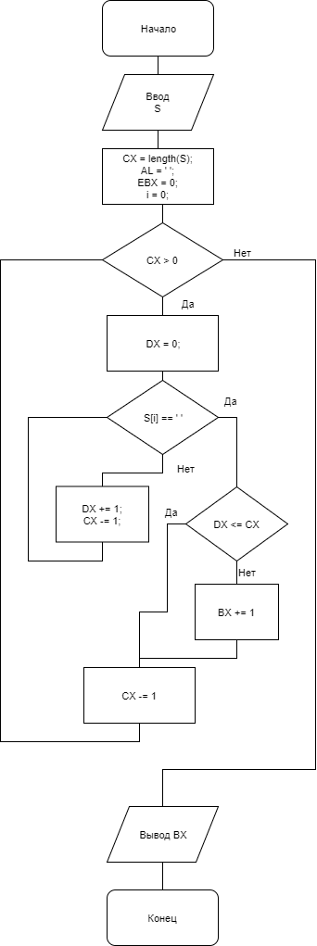

Рисунок 1 – схема алгоритма разрабатываемой программы

1. **Код разработанной программы**

; Template for console application

.586

.MODEL flat, stdcall

OPTION CASEMAP:NONE

Include kernel32.inc

Include masm32.inc

IncludeLib kernel32.lib

IncludeLib masm32.lib

.CONST

MsgExit DB 13, 10, "Press Enter to Exit", 0AH, 0DH, 0

Msg2 DB 13, 10, "Enter words with space at end of string", 0AH, 0DH, 0

.DATA

strv db 35 dup(?)

leng dw 3

rez dd ?

string db 13, 10, "Count of words with 3> symvols= "

rezstr db 16 dup(?)

.DATA?

inbuf DB 100 DUP (?)

.CODE

Start:

mov ECX, 0

Invoke StdOut, ADDR Msg2

Invoke StdIn, ADDR strv, LengthOf strv

Invoke StripLF, ADDR strv

lea EDI, strv

mov ECX, 35

mov AL, 0

repne scasb

mov AX, 35

sub AX, CX

mov CX, AX

dec CX

lea EDI, strv

mov AL, ' '

mov EBX, 0

cld

cic1:

cmp CX, 0

je con

mov DX, 0

cic2:

scasb

je consl

inc DX

dec CX

jmp cic2

consl:

cmp DX, dlina

jle prod

inc BX

prod:

dec CX

jmp cic1

con:

mov rez, EBX

Invoke dwtoa,rez,ADDR rezstr

Invoke StdOut,ADDR string

Invoke StdOut,ADDR MsgExit

Invoke StdIn,ADDR inbuf,LengthOf inbuf

Invoke ExitProcess,0

End Start

1. **Тестирование программы**

Таблица 1 – Тестирование программы

|  |  |  |
| --- | --- | --- |
| **Начальные данные** | **Ожидаемые результаты** | **Полученные результаты** |
| “aasd pleee a efa fsdg v “ | 3 | 3 |
| “fsdf g dsgf sadfs sgah “ | 4 | 4 |
| “gsgdsfgds asfdasd sfdhds dfa “ | 3 | 3 |

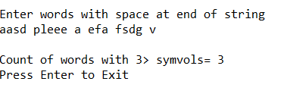

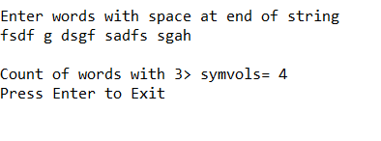

Рисунок 2 – Результаты тестирования программы

**ВЫВОД**

1. Разработан алгоритм, позволяющий решить данное задание.
2. Написан код программы по разработанному алгоритму.
3. Произведено тестирование программы, тестирование показало корректность работы программы.